**ACTIVIDADES DESARROLLADAS EN PRACTICAS PRE PROFESIONALES**

**Sprint 10**

**Lunes 9 de Junio de 2025**

Integracion Backend-Frontend CursoAdministrador

**Martes 10 de Junio de 2025**

Integracion Backend-Frontend PromedioMateriaEstudiante

**Miercoles 11 de Junio de 2025**

Integracion Backend-Frontend EstudiantePromedio

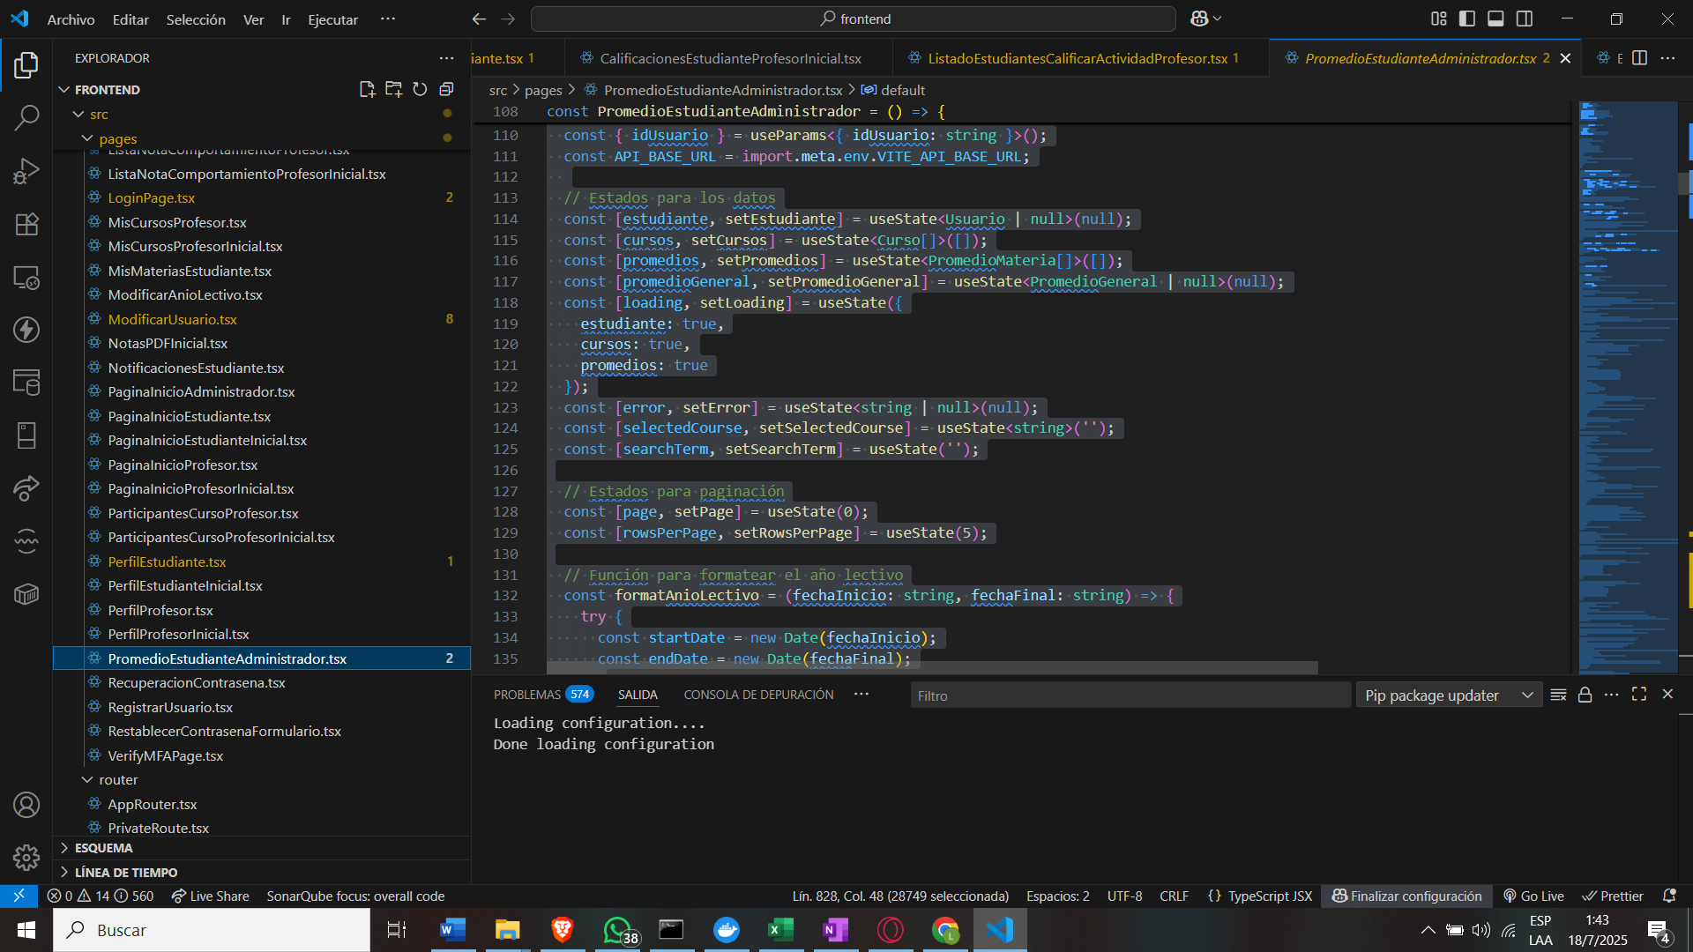

**Jueves 12 de Junio de 2025**

Integracion Backend-Frontend ActividadesEstudiante

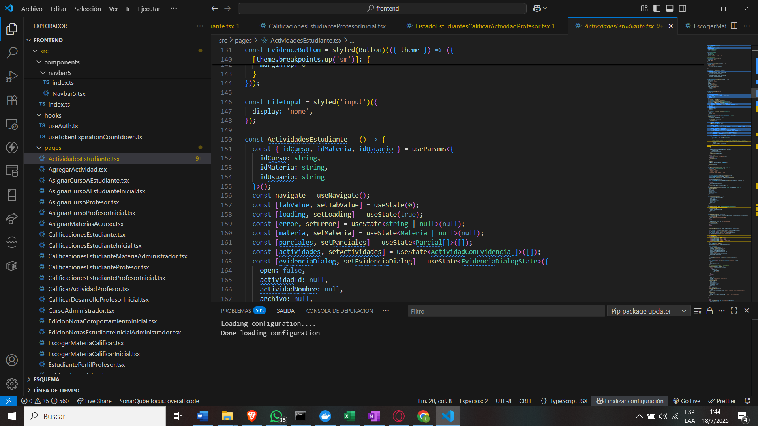

**Viernes 13 de Junio de 2025**

Integracion Backend-Frontend AsignarMateriasACurso

